Пословна комуникација — пример теста

1. Означите ТАЧНО написан израз:
а) Не говорити
6) Не вероватно
в) Не знање
д) Не човек

Тачан одговор је: а)

2. Одаберите НЕТАЧНО наnисан израз:

а) Након тешког пута дочекала ју је топла добродошлица.
б) Имао је пуно планова за целу предстојећу Нову годину.
в) 3акаснио је на претчас.
г) Научио је све напамет.

Тачан одговор је: б)

3. Означите ТАЧНА правила електронске комуникације:

а) Када први пут конктактирамо некога, препоручљиво је да важне информације напишемо великим словима како би се на тај начин скренула пажња примаоцу поруке.
6) У пословној комуникацији уобичајено је користити емотиконе како бисмо јасније осликали свој став у вези са изнетим питањем.
в) Уколико је имејл од пошиљаоца од поверења, у коме се траже информације о личним подацима, послат на више адреса истовремено, не треба одговорити са „Reply аll" јер та инфрмација није од интереса за све.
г) Уобичајено је представити се на почетку мејла

Тачни одговори су: в), г)

4. Одаберите тачно написану скраћеницу:
а) бр.
бј гђа.
в) др.
г) м.р.

Тачан одговор је: а)

5. Означите ТАЧНА правила комуникације мобилним телефоном:

а) Када зовете некога телефоном, потребно је да га питате да ли је погодно време за разговор.
б) Уколико Вам телефон зазвони у присуству друrих људи, извините се, удаљите и кратко обавите разговор.
в) Музика за долазеће позиве треба да буде гласна и упечатљива, како бисте оставили утисак на колеге и показали да идете у корак са временом.
г) Уобичајено је да се телефон током пословног ручка држи на столу како бисте се на време јавили и на друге позиве.

Тачни одговори су: а), б)

5. Означите правилно написану реченицу:
а) Први Основни Суд у Београду, налази се на Новом Београду у
Булевару Николе Тесле бр 42 у згради аероинжењеринга
б) Први основни суд у Београду, налази се на Новом Београду у Булевару
Николе Тесле бр. 42 у згради Аероинжењеринга
в) Први основни суд у Београду, налази се на новом Београду у Булевару
Николе Тесле бр 42 у згради Аероинжењеринга

Тачан одговор је под б)

6. CV je скраћеница за латински назив Curriculum Vitae и представља
а) биографију
б) аутобиографију
в) библиографија

Тачан одговор је под а)

7. Суперлатив придева јефтин гласи:
а) јевтинији
б) најјефтинији
в) најефтинији
г) нај евтинији
д) јефтинији

Тачан одговор је под б)
8. Како бисте поступили у следећој ситуацији?
Почињете да радите у организацији која има одређену политику облачења за своје запослене, са којом сте и Ви упознати путем флајера који сте добили истог дана када Вам је саопштено да сте добили посао.
а) Ви бисте поштовали правила од првог дана запослења, чак иако не преферирате наведени начин одевања.
б) Не бисте поштовали правила, јер то не одговара Вашем стилу одевања.
в) Не бисте поштовали правила у првим данима или недељама запослења, све док вас неко не опомене

Тачан одговор је под а)

9. На разговору за посао, испред чланова Комисије поред Вас налази се још један кандидат. Говорећи о неким својим карактеристикама и одговарајући на питања чланова Комисије, закључујете да је његов говор много пута бржи од уобичајеног.
То вам говори да је тај кандидат:
а) нервозан
б) смирен
в) опуштен
г) доминантан

Тачан одговор је под а)

10. На веома важном састанку са руководиоцем Вама звони мобилни телефон. Шта радите?
а) Јављате се на телефон уз извињење присутнима и обављате разговор – данас су сви навикли на мобилне телефоне.
б) Особи која Вас зове шаљете смс да Вам каже о чему се ради путем смс-а пошто нисте у могућности да разговарате.
в) Искључујете телефон или га стављате на вибрацију и одложите са стране.

Тачан одговор је под в)

11. Одаберите НЕТАЧНО написон израз:

а) Дошао је на посао са колима.
б) Док она ради, он све време дрема
в) Стигао је малопре.
г) Није му то пало на памет.

Тачан одговор је: а)

12. Означите ТАЧНО написан израз:

а) С поштовањем
6) С' поштовањем

Тачан одговор је: а)

13. На слици је приказан (означи тачан одговор):

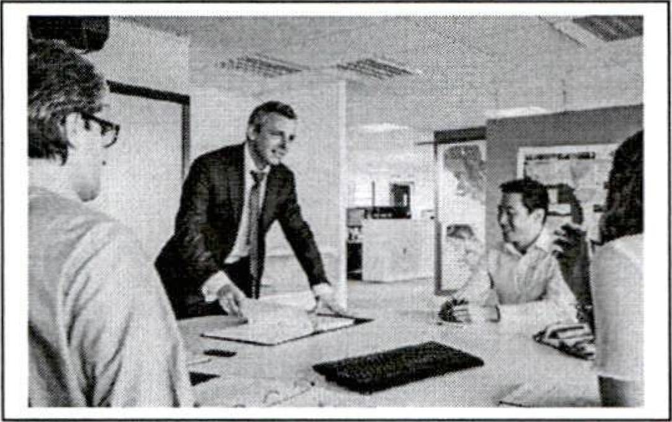 | а) Састанак на коме је присутна добра атмосфера.  6) Незадовољство запослених изазвано  арогантним наступом лидера.  в) Досада и незаинтересованост.

Тачан одговор је: а)

14. Означите ТАЧНО написан израз:

а) Чекамо извештај из лабараторије.
б) Поред копија, потребно је донети и оргинал на увид.
в) Требају ми нове свеске.
г) Незадовољни станари протествовали су испред зграде.

Тачан одговор је: в)

15. На слици је приказан (означи тачан одговор):

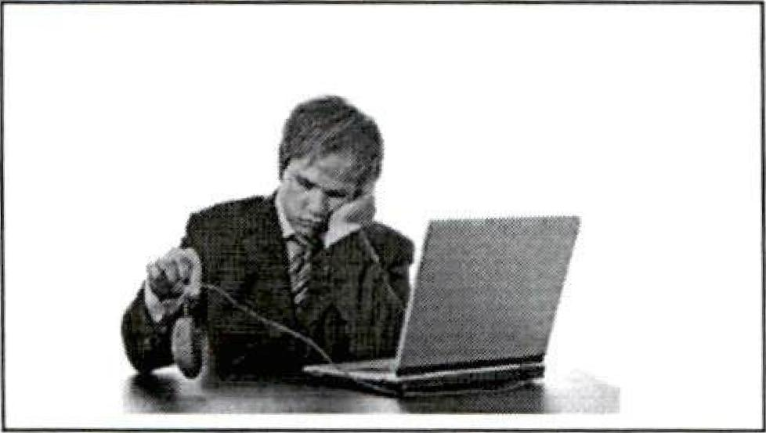
а) Ентузијастични однос према послу.
б) Досада и незаинтересованост.
в) Креативна замишљеност при решавању интересантног проблема.

Тачан одговор је: б)

16. Означите ТАЧНО написан израз:

а) Петар II Петровић Његош, познат и као Владика Раде, Био је црногорски владар, епископ и песник.
б) Петар II Петровић Његош, познат и као Владика Раде, био је Црногорски владар, епископ и песник.
в) Петар II Петровић Његош, познат и као владика Раде, био је црногорски владар, епископ и песник.
г) Петар II Петровић Његош, познат и као владика Раде, био је Црногорски владар, епископ и песник.

Тачан одговор је: в)

17. Означите ТАЧНО написан израз:

а) Купио је одело од Енглеског штофа.
6) Од свих језика, њој најбоље лежи Француски.
в) Италијански сладолед спада у најпопуларније посластице широм света.
г) Све његове књиге преведене су на Српски.

Тачан одговор је: в)

18. Означите ТАЧНО написану реч:

а) најстрожији
6) нај једноставнији
в) највишљи
г) најјачи

Тачан одговор је: г)

19. Означите ТАЧНО написан израз:

а) Дан примирја у Првом светском рату обележава се 11. новембра.
6) Cpећнa Нова Година!
в) Радници су протестном шетњом обележили Први Мај, празник рада.
г) У школи је свечано прослављен међународни дан жена.

Тачан одговор је: а)

20. Означите ТАЧНО написан израз:

а) Отворена је нова деоница ауто-пута.
б) Да би добио возачку дозволу, мораш прво да се упишеш у аутошколу.
в) Дао је ауто-гол.
г) Чекали су сатима испред Аутокоманде.

Тачан одговор је: а)

21. Одаберите ТАЧНО наnисан израз:

а) Ако ме позову, доћићу.
6) Стићићу на време само ако будем имала cpeћe.
в) Уради ћy све што ми доктор буде саветовао.
г) Наћи ћеш сву литературу на крају књиге.

Тачан одговор је: г)

22. Одаберите НЕТАЧНO написану скраћеницу:

а) и др.
6) б.б.
в) и т.д.
г) чл.

Тачан одговор је: в)

23. Одаберите НЕТАЧНО написан израз:

а) На општини Стари град налазе се многобројни београдски музеји.
6) Највише волим да се шетам улицом Кнеза Михаила.
в) У центру насеља подигнут је споменик патријарху Павлу.
г) Први српски цар био је Душан Силни.

Тачан одговор је: б)
24. Одаберите НЕТАЧНО налисан израз:

а) Поштована господо, задовољство је сарађивати са вама.
6) Драги гледаоци, ускоро ћемо Вам приказати први део филма нашег познатог режисера.
в) Поштовани професоре, послаіу Вам рад имејлом.
г) Обраћам се вама, својим верним слушаоцима.

Тачан одговор је: б)

25. Означите тачан одговор. При писању мејла и одређивања предмета поруке („SUBJECT”):
а) препорука је да предмет поруке буде што краћи и што конкретнији
б) „ SUBJECT“ у пословној комуникацији може и да се изостави
в) препорука је да „SUBJECT“ буде што дужи и што детаљнији

Тачан одговор је: а)

